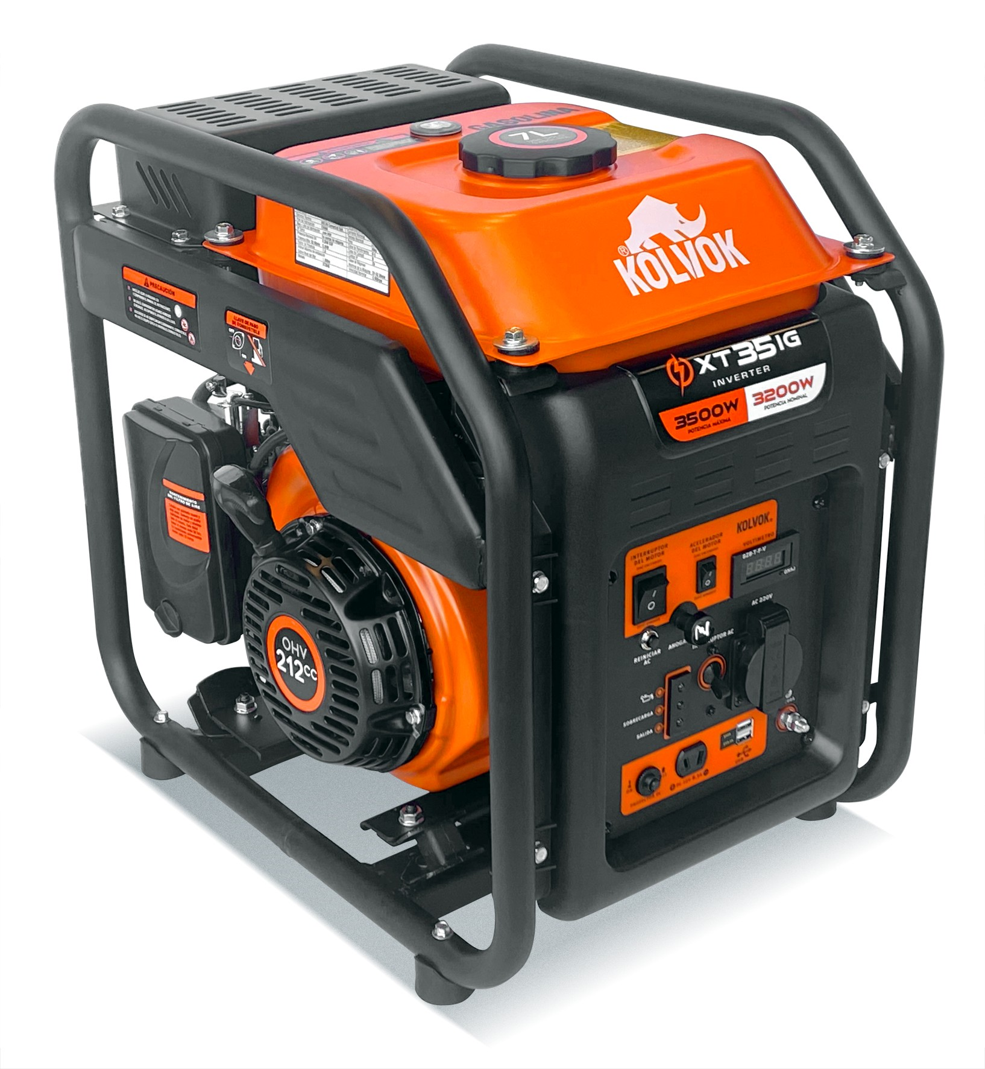**XT35IG**

OS.2FEB23.V1

**GENERAdOR INVERTER MONOFÁSICO GASOLINA 3,5KVA**

**SKU. 1030 11699**

UNIDAD GENERADORA

Voltaje Frecuencia Fases

Corriente Nominal Potencia Nominal Potencia Maxima Regulacion de Voltaje Factor Potencia

220V

50Hz

Monofásico 14,5A

NOTA: LAS IMÁGENES E ILUSTRACIONES, FUERON ELABORADOS CON FINES ILUSTR ATIVOS, NO CONSTITUYENDO NECESARIAMENTE UNA REPRESEN TACIÓN EXACTA DE LA REALIDAD.

3,2kW / 3,2kVA

3,5kW / 3,5kVA INVERTER

1 (coseno de **φ**)

PANEL DE CONTROL Y ACCESORIOS

Medidores Agrupados Alarmas

Conexiones Bornera

Salida DC (Voltaje/Corriente) Accesorios

Voltímetro - Horómetro – Frecuencímetro Aceite

1 salida AC 220V x

12V DC/8,3A

Cable Batería - Kit de Herramientas

UNIDAD MOTRIZ

Tipo Motor Diametro x Carrera Refrigeracion

Relacion de Compresion Aspiracion

Velocidad de Giro Partida

Tipo de Bateria Bateria

Nivel de Ruido

Monocilindrico, 4 Tiempos 70x55mm

Por Aire 8,5:1

Natural 3.000rpm Manual

x x

69dB(A)/7m

COMBUSTIBLE Tipo de Combustible

Consumo de Combustible Capacidad Estanque Combustible

Gasolina 93 Oct.

1,68L/h (70% Carga) / 2,33L/h (100% Carga)

7,0L

|  |  |  |  |
| --- | --- | --- | --- |
|  | Autonomía | 5h |  |
| ACEITE | Tipo de Aceite  Capacidad Carter de Aceite | 15W-40  0,55L |
| DIMENSIONES Y PESO | Medidas Embalaje (Largo x Ancho x Alto) 51x35x50cm  Medidas Equipo Armado (Largo x Ancho x Alto) x  Peso Vacio 30kg | |  |
| Peso Lleno 38kg | | |



**D I V I S I Ó N G E N E R A C I Ó N**